Šola: Osnovna šola Miroslava Vilharja Postojna |  |  |  | Učitelj : Anita Furlan
Razred: 1. a | Zaporedna številka ure: |  |  | Datum:
MATEMATIKA

Učni sklop:  POMLAD |  |  | Učna enota:  RAČUNAMO V OBSEGU DO 10
Učni cilji:
- Prepoznajo, opišejo in znajo uporabljati zakonitosti osnovnih računskih operacij.
- Seštevajo v množici naravnih števil do 10.

OPIS DEJAVNOSTI UČENCEV
Učenci v spletni učilnici odprejo kviz – PREVERJANJE ZNANJA.
Samostojno rešijo kviz ter preverimo pravilnost rešenih nalog. Ogledamo si poročilo ocenjevalca. Učenci, ki kviza niso uspešno rešili, to storijo ponovno.

Pričakovani dosežki:
Uporabijo računske operacije pri reševanju problemov Učenci se navajajo na samostojno delo in samostojno preverjenje opravljene naloge.

Primer poročila o opravljenem kvizu:

SPOZNAVANJE OKOLJA

Učni sklop:  JESEN |  |  | Učna enota:  ŽIVALI IN NJIHOVA BIVALIŠČA
Učni cilji:
- Prepoznajo, poimenujejo in primerjajo različna živa bitja

OPIS DEJAVNOSTI UČENCEV
Učenci v spletni učilnici opravijo dodano nalogo igrifikacije – ŽIVALI IN NJIHOVA BIVALIŠČA.
Poimenujejo živali na levi strani zaslona ter jih opišejo. Vsaki živali poiščejo ustrezno bivališče. To naredijo tako, da potegnejo sličico živali k ustreznemu bivališču.
Samostojno rešijo kviz ter preverimo pravilnost rešenih nalog. Učenci, ki kviza niso uspešno rešilo, to storijo ponovno.

Pričakovani dosežki:
Razvrstijo živa bitja in njihova bivališča – naloga H5P – Drag and Drop
Učenci se navajajo na samostojno delo in samostojno preverjenje opravljene naloge.

Primer razpona ocen opravljene naloge Živali in njihiva bivališča:

SLOVENŠČINA

Učni sklop:  POMLAD |  |  | Učna enota:  Afriška pravljica: ZAJČKOV STRAH
Učni cilji:
- Ilustrirajo dogajalni prostor

OPIS DEJAVNOSTI UČENCEV
Učenci v spletni učilnici na strani Afriška pravljica: ZAJČKOV STRAH pozorno poslušajo pripovedovano pravljico.

Pričakovani dosežki:
Doživljajo interpretativno prebrano pravljico. Razvijajo zmožnost predstavljanja, vživljanja v osebo, poistovetenja z njo: poiščejo podobnosti med književno osebo in seboj; povedo, kako bi ravnali sami, če bi bili v podobnem položaju kot književna oseba - stran Afriška pravljica: Zajčkov strah.
Navajajo se na zbrano poslušanje predvajanega posnetka.

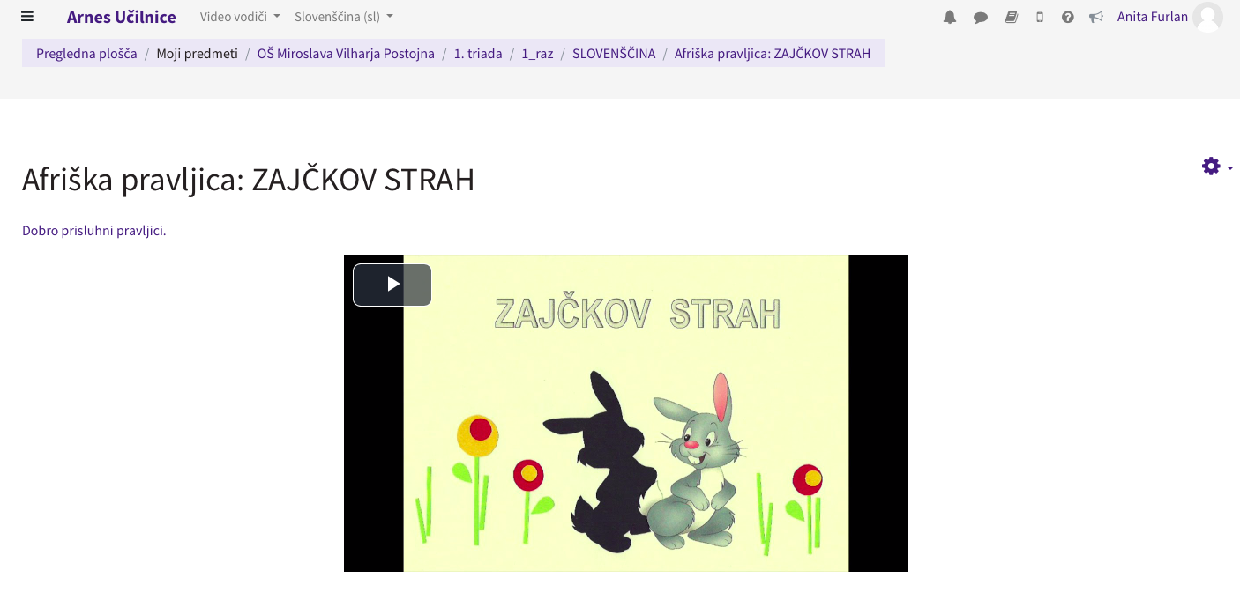

GLASBENA UMETNOST

Učni sklop:  POMLAD |  | Učna enota:  KDO NAS POZNA?
Učni cilji:
- Pozorno poslušajo glasbeni posnetek in prepoznajo glasbila

OPIS DEJAVNOSTI UČENCEV
Učenci v spletni učilnici opravijo dodano nalogo igrifikacije – POIMENUJ GLASBILA
Poimenujejo glasbilo na karti. V označen prostor z velikimi tiskanimi črkami napišejo njegovo ime. Nato sami preverijo, če je odgovor pravilen.
Samostojno nadaljujejo z reševanjem naloge. Učenci, ki naloge niso uspešno rešilo, to storijo ponovno.

Pričakovani dosežki:
Prepoznajo in poimenujejo glasbila na slikah – naloga H5P – flashcards. Utrjujejo osvojena znanja o glasbilih. Navajajo se na samostojno delo in samostojno preverjenje opravljene naloge.

Primer poročila o opravljenem kvizu:

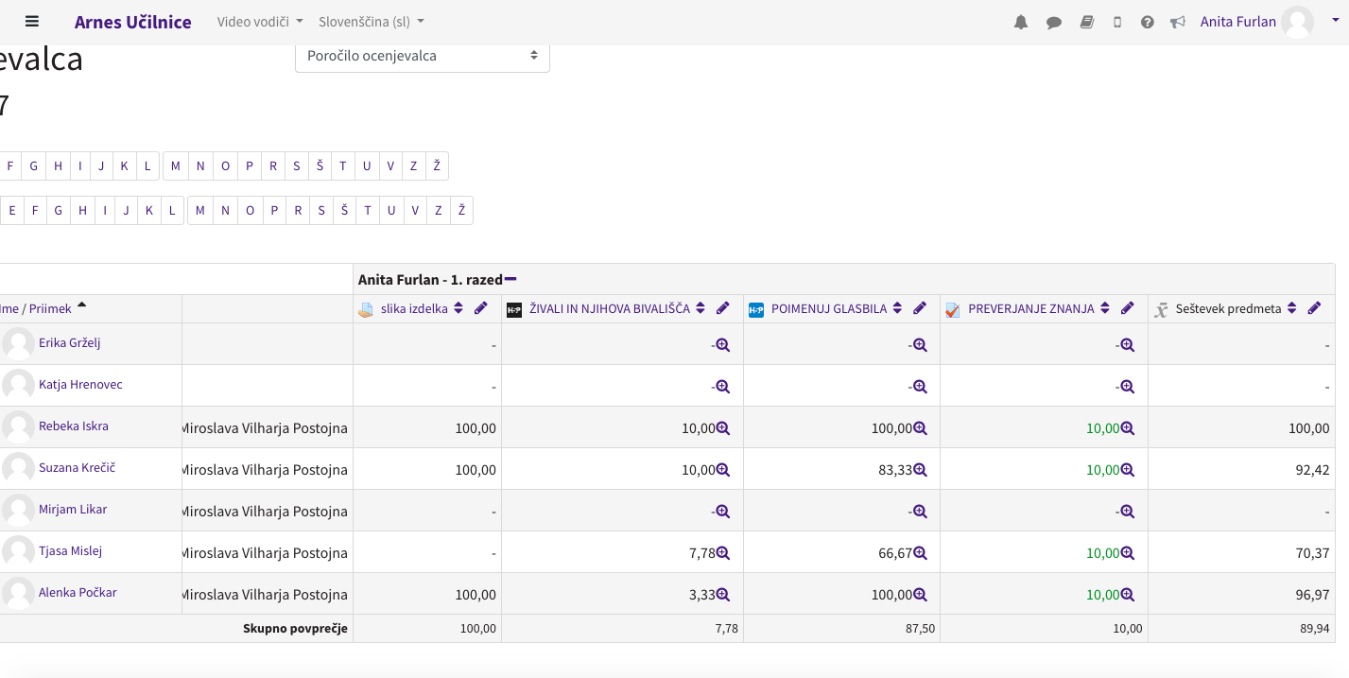

LIKOVNA UMETNOST

Učni sklop:  POMLAD |  | Učna enota:  CVETOČI TRAVNIK
Učni cilji:
- Razvijajo si občutek za prostor.
- Ločijo čiste in mešane barve.
- Negujejo svoj individualni način likovnega izražanja in ustvarjalnost.

OPIS DEJAVNOSTI UČENCEV
Učenci v spletni učilnici v mapi MAREC 3. teden odprejo navodila za delo SLIKANJE _ VOŠČENE BARVICE – CVETLICE. Po korakih samostojno narišejo sliko. Pozorni so na pravilen občutek za prostor pri umeščanju cvetlic na list.

Pričakovani dosežki:
Doma izdelajo sliko, ter jo s pomočjo staršev oddajo kot nalogo v ocenjevanje. Navajajo se na prevzemanje odgovornosti za dobro opravljeno delo.

Primer poročila o oddani in ocenjeni nalogi:

